教 学 设 计
交通管理系 徐 硕
课 题 |  | 让行规则
授课课程 |  | 《道路交通安全法学》 | 授课对象 | 交通管理工程专业 | 课时数 | 10分钟
教学目标 |  | （一）知识目标：通过学习，使学生能够了解和熟悉我国《道路交通安全法》、《道路交通安全法实施条例》等有关于让行规则的相关法律法规、条文及工作要求，明确执法标准与依据。  （二）能力目标：通过学习，帮助学生明确执法准绳，掌握让行规则，增强在今后执法中运用规则认定和处理交通事故的能力。  （三）素质目标：通过学习，使学生深刻理解习总书记所指出的“小智治事、中智治人、大智立法。治理一个国家、一个社会，关键是要立规矩、讲规矩、守规矩”的深远意义；树立道路安全的规则意识、安全意识、文明意识；掌握让行规则、明确执法准绳；从而达到我们公安院校立德树人的实效，履行政治建警、锻造公安铁军的历史使命。
教  学  内  容 | 重点 | 会车让行规则
 | 难点 | 交叉口让行规则
教学方法 |  | 案例法、动画演示法、研讨式教学法；利用传统多媒体及超星学习通系统、腾讯会议等信息化手段搭建线上、线上互动式课堂。

教 学 过 程

【课前】：教师登录超星学习通系统，查看学生根据学习任务单的预习情况及推送思考题的分组讨论情况，分析学生对知识点的了解程度，调整教学策略，有针对性的有效率的进行课堂学习。

【课中】：《让行规则》课程内容的学习

【案例导入】：电动车与小轿车在转弯处发生碰撞事故的案例！（2分钟）[案例教学]

教师结合习近平总书记所指出的““小智治事、中智治人、大智立法。治理一个国家、一个社会，关键是要立规矩、讲规矩、守规矩”。并以案例为引导，指出规则的重要性，及交通规则不仅是规范交通参与者行为的准则，也是执法者对违规行为认定、处罚的依据。

【重难点介绍】：

一、会车让行规则；（重点）

二、交叉口让行规则；（难点）

【课程主体】：

讲解会车让行规则的具体内容（重点）（3分钟）[动画演示法]
教师通过把会车让行规则通过制作成一张张的动画演示图，生动形象的把所讲法律条文变成生动有趣的动画，激发学生学习兴趣，寓教于乐、帮助学生能快速的记住相关法律规定及条例、条文。
《中国人民共和国道路交通安全法实施条例》第四十八条 关于（一）遇障碍物、（二）狭窄的山路、（三）狭窄的坡路时的会车让行规定。
二、讲解交叉口让行规定（重点）（3分钟）[动画演示法、研讨式教学法]

（一）减速让行

（二）停车让行

（三）右转让行
（四）直行让行
教师通过把会车让行规则通过制作成一张张的动画演示图，生动形象的把所讲法律条文变成生动有趣的动画，激发学生学习兴趣，寓教于乐、帮助学生能快速的记住相关法律规定及条例、条文。
《中华人民共和国道路交通安全法》第三十八条 规定；
《中国人民共和国道路交通安全法实施条例》第五十二条 机动车通过没有交通信号灯控制也没有交通警察指挥的交叉路口，应当遵守的相关规定。
讨论：通过图例，讨论图片中A、B、C三车在经过交叉口同时到达同一个点时的通行顺序？

教师归纳、总结对“交叉口”的让行规则。
三、课程小结（1分钟）
四、在网络教学平台布置课后练习、章节测试及拓展学习内容和课后预习（1分钟）

【拓展资源】

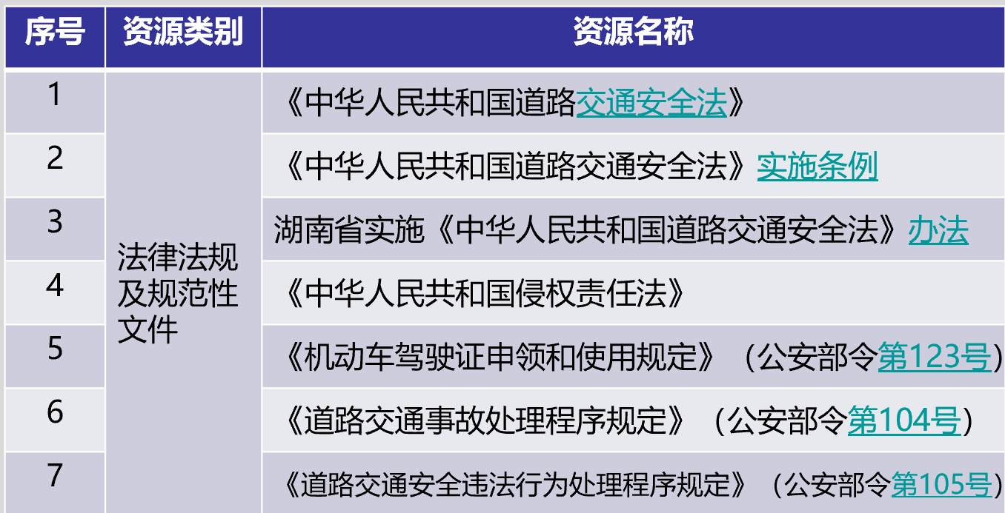

【课后】 ：巩固教学 课后互动 教学反思

巩固教学 课后互动

登录学习通系统，查看学生的作业完成情况，并针对学生易出错的问题，在微信群进行讲解辅导，同时，对于相关知识点的录屏讲解可以重复播放，巩固学习。并针对教学中的情况及时反思，调整完善教学方式。

教学反思
《让行规则》法条居多，学起来感觉枯燥，如何让学生学起来感兴趣，通过学习，帮助学生明确执法准绳，掌握让行规则，增强在今后执法中运用规则认定和处理交通事故的能力，成为我教学过程的关注焦点。我认为可以从以下方面着手：
（一）要以学生为中心，任务驱动促来学习。在课前，教师登录超星学习通系统，查看学生根据学习任务单的预习情况及推送思考题的讨论情况，分析学生对于相关法律知识的了解程度，从而调整教学策略，有针对性的有效率的进行课堂重点、难点知识学习和掌握。
（二）利用信息化教学手段，将枯燥的法条变成生动有趣的动画，激发学习兴趣，解决教学重点难点。
（三）将“法治”和“人治”相结合的执法理念引入课堂，实现思想政治教育与让行规则的专业知识的有机融合。教师结合习近平总书记所指出的““小智治事、中智治人、大智立法。治理一个国家、一个社会，关键是要立规矩、讲规矩、守规矩”。并以案例为引导，指出规则的重要性，及交通规则不仅是规范交通参与者行为的准则，也是执法者对违规行为认定、处罚的依据。通过法律条文的学习，树立道路安全的规则意识、安全意识、文明意识；掌握让行规则、明确执法准绳；从而达到我们公安院校立德树人的实效，履行政治建警、锻造公安铁军的历史使命。

